軟體工程期末專題報告

快速圖形標註器
組員:周耿賢 洪梓豐 蔡沅信

摘要

本專題使用wxwidgets和opencv來開發一個可以輕鬆且快速標註的應用程式，並且有效的過濾且分類資料進而整理成資料庫

簡介

前言 :

自從網際網路和各式行動裝置普及之後，每天都有超過一百萬TB的數位資料產生，其中有一大部份是數位影像資料，大量的數位影像資料如果經過適當的自動化處理、抽取出其中的資訊，應用在深度學習、人工智慧等，就能發揮出數位資訊驚人的妙用。影像辨識一直是人們最希望用人工智慧(Artificial Intelligence)和機器學習(Machine Learning)來幫忙處理的問題，然而機器學習除了需要大量的資料，更需要大量有標記的資料，才能在訓練過程讓深度學習的模型學習到判別的關鍵。

研究動機 :

機器學習需要大量的已標註圖片，但現今的標註圖片一直都是採人工標註的方式進行，但人工標註的速度實在太慢，因為我們欲開發一個應用程式能加快標註圖片上的內容以利於縮短圖片標註的時間。
研究目的 :

根據上述理念，本研究的主要目的是想幫助使用者過濾而有效的分類資訊，從一張圖片中辨識所有出現的物體，並標示出位置來，進而應用機器學習上。

需求分析：

- 點選目標物的兩個斜對角並加上輔助線顯示標註的區域以加速標註的速度。
- 增加了回到上一個動作、下一個動作的指令，讓使用者如果標註錯誤不需再重新來過。
- 比較以往的標註器，增加了開啟圖片的功能，不必將圖片放置特定資料夾。

功能架構圖：
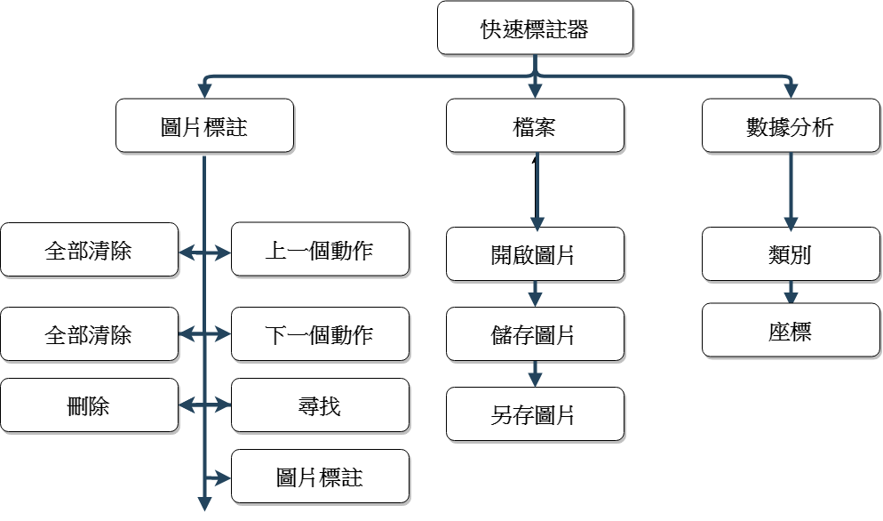
功能說明：

功能項目 | 功能項目操作 | 說明
圖形標註 | 圖形標註 | 使用者可先選想標註的圖示為何種類別，並可在圖片上做標記。
圖形標註 | 上一個動作 | 使用者可在圖形標註目錄上點擊【上一個動作】，即回復到上一個動作 。
圖形標註 | 下一個動作 | 使用者可在圖形標註目錄上點擊【下一個動作】，即回復到下一個動作。
圖形標註 | 尋找 | 使用者可在圖形標註目錄上點擊【尋找】，則顯示所以此類別以標註所以圖示。
圖形標註 | 全部清除 | 使用者可在圖形標註目錄上點擊【全部清除】，則清除所有標註圖示。
圖形標註 | 替換 | 使用者可在圖形標註目錄上點擊【替換】，即替換點選之項目。
圖形標註 | 刪除 | 使用者可在圖形標註目錄上點擊【刪除】，即刪除點選之項目。
檔案 | 開啟圖片 | 使用者可在檔案目錄點擊【開啟圖片】，可將圖片從個人檔案內，將圖片匯入。
檔案 | 儲存圖片 | 使用者可在檔案目錄點擊【儲存圖片】，輸入該圖片名稱會將當前圖片儲存至個人檔案內。
檔案 | 另存圖片 | 使用者可在檔案目錄點擊【另存圖片】，輸入該圖片名稱會將當前圖片以新的名稱儲存至個人檔案內，並且不覆蓋之前的圖片檔案。
數據分析 | 類別 | 使用者將滑鼠指標移置已標示圖示旁，則顯示該標註圖示的種類。
數據分析 | 座標 | 使用者將滑鼠指標移至以標記圖示旁，則顯示該標註圖示的各個座標位置。

GUI設計:
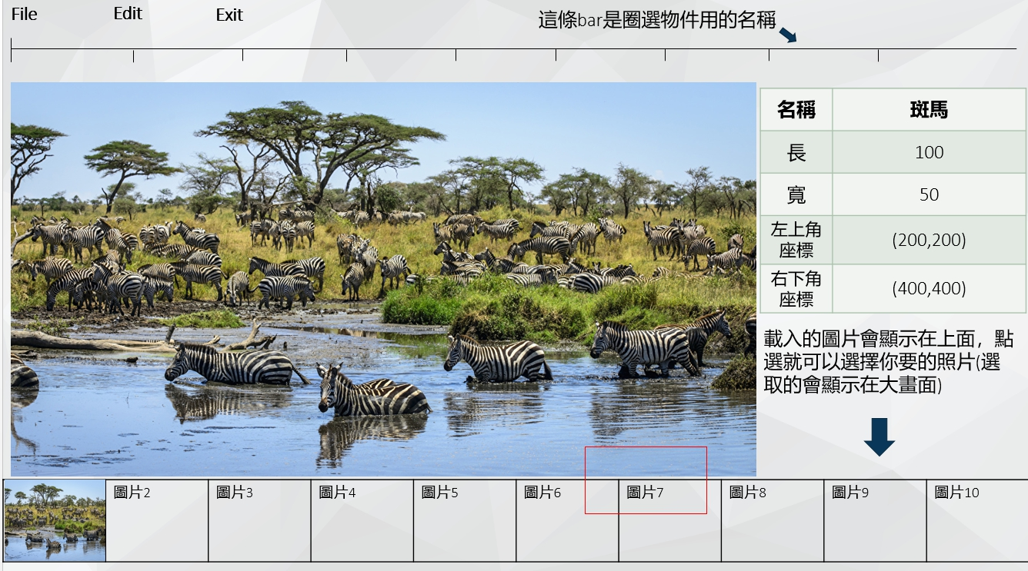

如圖是我們GUI設計圖，主畫面是我們圖片標註區,上方可以選擇許多模式如:開啟檔案,上步驟,下一步驟等等,下方為圖片切換區可以自有切換,右方為數據顯示。
快速圖形標註器運作模式：

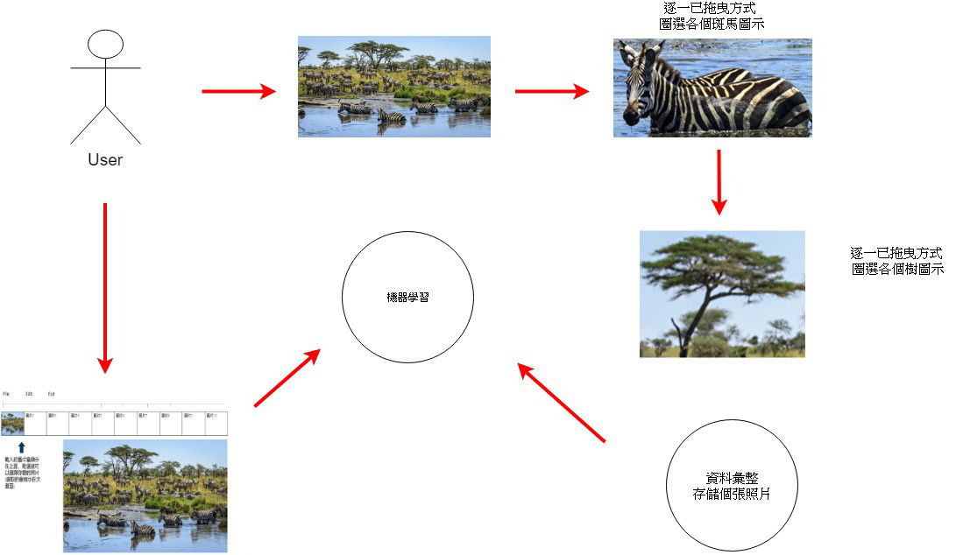

快速圖形標註器使用案例圖:
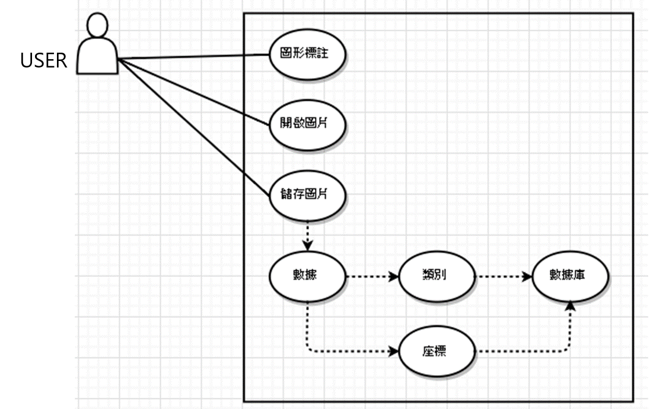

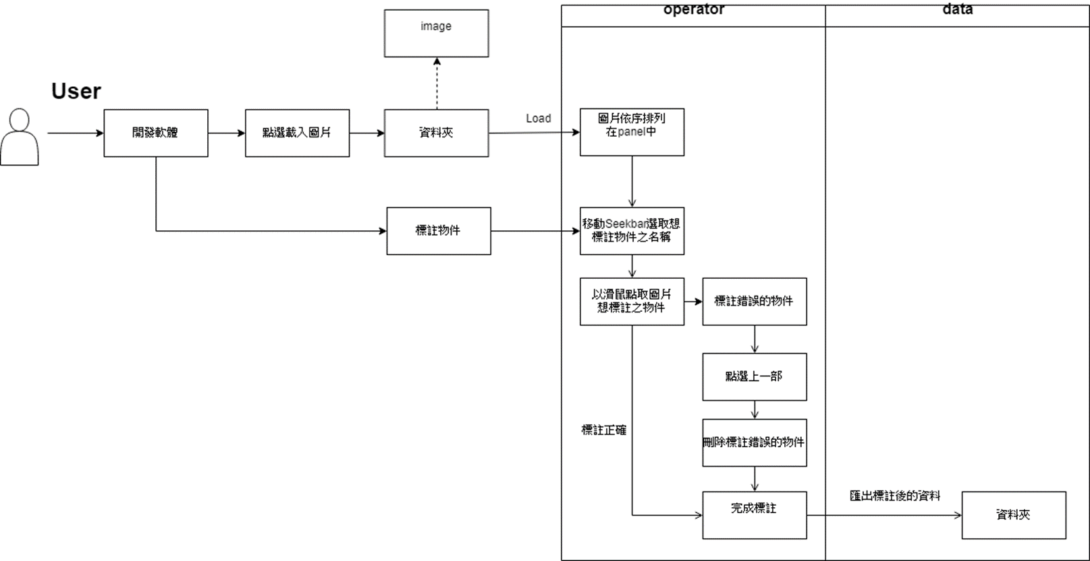

快速圖形標註器架構：
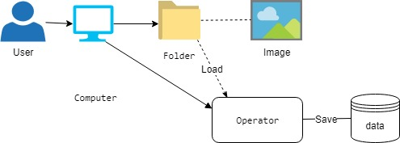
操作端:
-採用GUI設計，使用者可自行開啟載入圖
片並且標註。
數據庫:
-用來儲存以標註好圖片之數據。

類別圖：

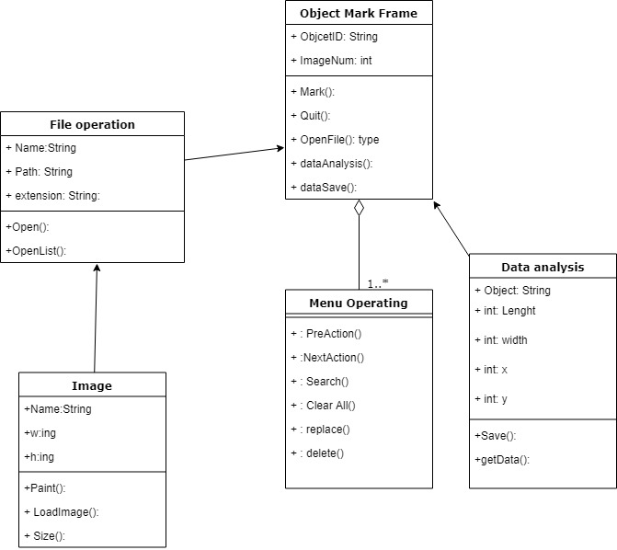

Object Mark Frame:主畫面的Class 整合我們所有功能。
Data analysis:數據分析的Class,處理我們標註的數據。
Menu Operation:包含功能的Class,如上一步,下一步,搜尋,清除,取代等等。
File operation:檔案管理的Class,主要扮演主換面與圖片溝通的橋樑。

動態圖形：
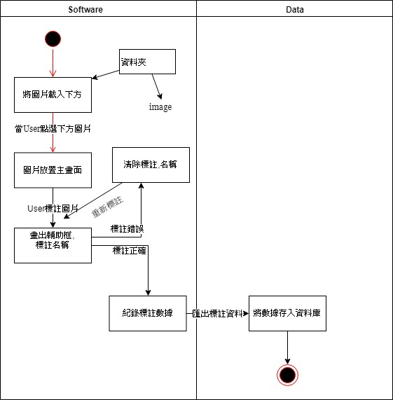

組員分工：

周耿賢 | 摘要、研究動機、研究目的
周耿賢 | 需求分析
周耿賢 | 功能說明
周耿賢 | 快速圖形標註器運作模式
周耿賢 | 功能架構圖
周耿賢 | WORD製作
洪梓豐 | 前言
洪梓豐 | GUI畫面設計
洪梓豐 | 擬定專題行程
洪梓豐 | 動態圖形
蔡沅信 | 快速圖形標註器架構
蔡沅信 | 快速圖形標註器之使用案例圖
蔡沅信 | 類別圖
蔡沅信 | 設計系統架構
蔡沅信 | WORD製作

